Anfahrt und Wegbeschreibung
Liebe Besucherinnen und Besucher! Bitte beachten Sie, dass sich unsere Postadresse (Regensburger Str. 160, 90478 Nürnberg) von unserer Besucher:innenadresse (Dutzendteichstr. 24, 90479 Nürnberg) unterscheidet!
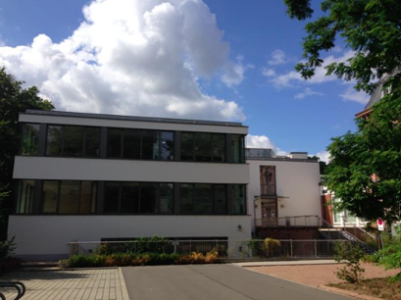
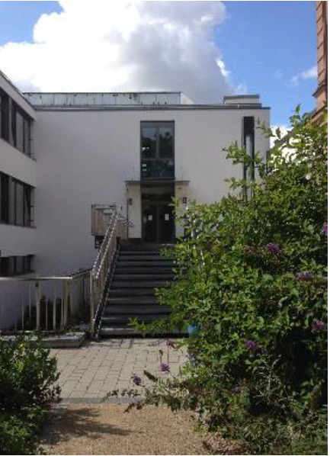
Besucher:innenadresse:
Dutzendteichstraße 24
D-90479 Nürnberg
1. Stock
Anreise mit den öffentlichen Verkehrsmitteln:
Ab Flughafen Nürnberg:
Steigen Sie in die U-Bahnlinie „U2“ (Richtung Nürnberg Röthenbach) ein und an der Haltestelle „Nürnberg Hauptbahnhof“ wieder aus.
Ab Nürnberg Hauptbahnhof:
S-Bahn „S3“ (Richtung Altdorf) bis Haltestelle „Nürnberg-Dutzendteich“
Gehen Sie in Richtung Regensburger Straße. Die Philosophische Fakultät ist ca. 300m entfernt. An der Regensburger Straße vor dem Hauptgebäude stehend, gehen Sie nach links an den Straßenbahnschienen entlang in die Dutzendteichstraße hinein.
Oder: Sie steigen beispielsweise an der Haltestelle "Nürnberg Aufseßplatz" in die Straßenbahn Linie 6 oder Linie 10 (Richtung "Nürnberg Doku-Zentrum“) um. Steigen Sie an der Haltestelle „Fliegerstraße“ aus und folgen der Dutzendteichstraße ca. 200m.

Anreise mit dem PKW von der Autobahn kommend:
Von der A9 kommend: verlassen Sie die Autobahn an der Anschlussstelle "Nürnberg-Fischbach" in Richtung Bundesstraße B4, folgen Sie der B4 in Richtung Nürnberg-Fischbach /Nürnberg /Messe/ Stadion, die B4 geht ab dem Ortsschild Nürnberg in die Regensburger Str. über, folgen Sie der Regensburger Straße ca. 7 km und biegen Sie schließlich links ab zur Regensburger Str. 160 „Erziehungswissenschaftliche Fakultät“ (EWF). Dort befinden sich auch diverse Parkmöglichkeiten.
Von der A7/A6 kommend: verlassen Sie die Autobahn an der Ausfahrt „Nürnberg-Zollhaus“, nun befinden Sie sich auf der Münchener Straße und können den Anweisungen, wie oben beschrieben, folgen.

